包号 | 耗材名称 | 规格型号 | 单位 | 单价限价 (元) | 年用量 | 参数要求 | 总限价（元）
3 | 一件式大号肠造口袋、防漏贴环、皮肤保护膜（进口） | 大号肠造口袋（各型号） | 个 | 40 | 100 | 参数要求：  专用于特大造口，造口水肿的造口，由底盘，可打开的观察处理窗，排放阀组成，剪孔范围≥100mm(附造口尺）,单独无菌包装。  参考图片：  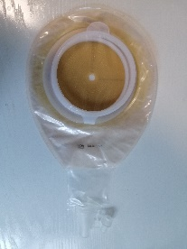 | 23789
 |  | 可塑防漏贴环 | 个 | 14 | 500 | 参数要求：  产品是由丁烯共聚物，明胶，聚丙二醇和乙烯-乙酸乙烯酯共聚物为主要成分。可随意塑形，厚度包含约2.0mm-5mm，用于填平凹陷和褶皱，特别适用于操作不便的患者，防止渗漏。  参考图片：  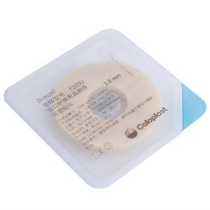
 |  | 皮肤保护膜 | 片 | 4.9 | 2610 | 参数要求：  主要成分为共聚物丁酯和异丙醇，使用时可在皮肤表面形成膜状保护层，可以起到保护皮肤免受排泄物侵害和化学刺激的作用，另外可增强造口底盘黏性。  参考图片：  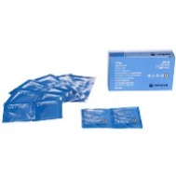
注:
1.以上条款必须满足，否则视为无效投报。
2. 属于集采平台产品，必须满足两票制，并在平台配送，如因集采平台价格降低导致价格低于合同价，供货商应主动将所供产品价格降为平台以下价格。
3.为杜绝采购过程中一切不正当竞争行为，所有中选供货商必须保证正常供货，满足院方需求。如不能正常供货者，将列入黑名单，三年内将不能参与我院所有医用耗材的投报，并停止在我院在供货物。

